Министерство науки и высшего образования Российской Федерации

**Федеральное государственное бюджетное образовательное учреждение**

**высшего образования**

«Владимирский государственный университет

имени Александра Григорьевича и Николая Григорьевича Столетовых»

(ВлГУ)

Кафедра информационных систем

и программной инженерии

**Лабораторная работа № 6**

**по дисциплине**

**«Качество программно-информационных систем»**

РАСЧЕТ НАДЕЖНОСТИ ИНФОМАЦИОННОЙ СИСТЕМЫ

Выполнил:

ст. гр. ПРИ-120

К. А. Борисова

Принял:

В. Г. Хлызова

Владимир, 2023

**Цель работы**

Изучить методы обоснования соответствия выбранного ПО требованиям прикладных специалистов, работающих на заказчика.

**Задание**

1. Ознакомится с **метод TEI** и примером его использования для оценки соответствия выбранного ПО требованиям прикладных специалистов, работающих на заказчика.
2. Ознакомится с **метод ELECTRE**
3. Для выбранного предприятия/организации:

* Определить тип предприятия.
* Обосновать выбор пользовательских факторов (не менее 5 ПФ) – требований пользователей к конкретному ПО (общесистемному, офисному или прикладному)
* Сформировать несколько вариантов набора ПО (общесистемного, офисного или прикладного).
* Выполнить расчёт TCO для каждого варианта.
* Обосновать выбор ПО методом ELECTRE с учётом затрат необходимых на его приобретение и с учётом пользовательских требований (расчёты выполнить в EXCEL)

1. Сделать вывод

**Ход работы**

**Тип предприятия**

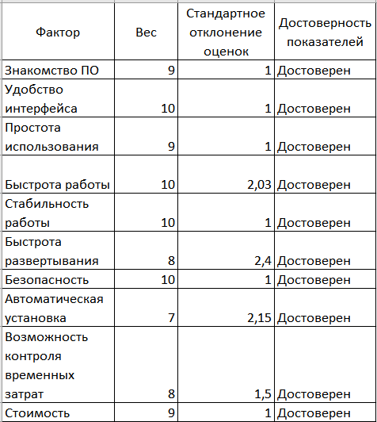Предприятие, занимающееся разработкой системы управления тестированием, относится к типу «малое предприятие» и характеризуется следующими оценками показателей (рисунок 1 (исходная таблица расположена в таблице «lab6_ОценкиПоказателей» в приложенном файле lab_table.xlsx)):

Рисунок . Оценки показателей

**Обоснование выбора требований пользователей**

Для системы управления тестированием были выбраны следующие 5 важнейших факторов:

1. Удобство интерфейса – необходим для комфортной работы с системой, так как пользователь взаимодействует непосредственно с UI составляющей;
2. Быстрота работы – от скорости работы системы напрямую зависит процесс тестирования внутри компаний;
3. Стабильность работы – при разработке и дальнейшем использовании тестовой документации, составлении тест-планов необходима стабильность работы, так как в эти моменты происходит наибольшая нагрузка системы и сбои могут привести не только к остановке тестирования, но и полной блокировки работы IT-компаний;
4. Безопасность – необходима, так как ведется работа с конфиденциальной информацией;
5. Стоимость – так как системой будет пользоваться немалое количество сотрудников компаний, стоимость играет важную роль. Система должна окупаться.

**Формирование нескольких вариантов**

Были выбраны две системы управления тестированием: TestIT и TestRail.

**Test IT** — шустрая российская TMS, которую создают тестировщики для тестировщиков. Основная фишка — совмещение ручных и автотестов в одном интерфейсе, что здорово способствует объединению QA-команды. Анализ автотестов теперь возможен в одной системе с тестовой моделью. Разработчики приложения уделяют большое внимание автоматизированному тестированию, каждый тестовый случай в библиотеке тестов можно линковать с автотестами по API. Правильно настроенная интеграция с автотестами позволяет следить за прогонами и их результатами прямо из TMS в режиме реального времени. Вы сможете видеть, какие автоматические тесты в процессе выполнения, анализировать их результаты и просматривать исходный код прямо из Test IT.

**TestRail** – это программное обеспечение удобно как для команд QA, так и для разработки. План тестирования можно выстроить как по сценарию гибкой методологии, так и для более традиционного подхода. Инструмент позволяет получить представление о ходе тестирования в реальном времени. Вы можете строить конфигурированные отчеты по необходимым вам метрикам. В новых версиях появилась интеграция с Assembla. Так же была поддержана функциональность внутреннего чата и оповещений во внешнюю систему.

**Расчёт TCO для выбранных вариантов ПО**

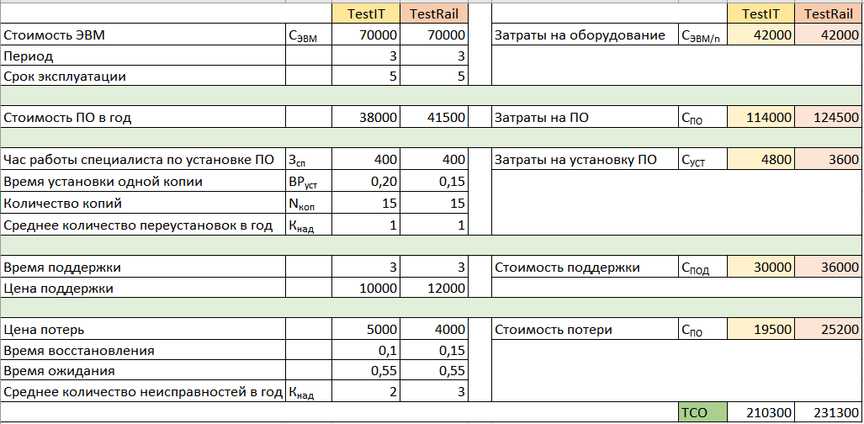Полный расчет представлен в приложенном файле lab_table.xlsx в таблице «lab6». Результат данных расчетов представлен на рисунке 2:

Рисунок . Расчет ТСО для выбранных систем

**Расчет индексов согласия**

Введем весовые коэффициенты от 0 до 20 и выдвинем гипотезу о превосходстве альтернативы А над В.

Индекс согласия подсчитывается на основе весов критериев. Так, в методе ELECTRE этот индекс определяется как отношение суммы весов критериев подмножеств и  к общей сумме весов

Полный расчет представлен в приложенном файле lab_table.xlsx в таблице «lab6».

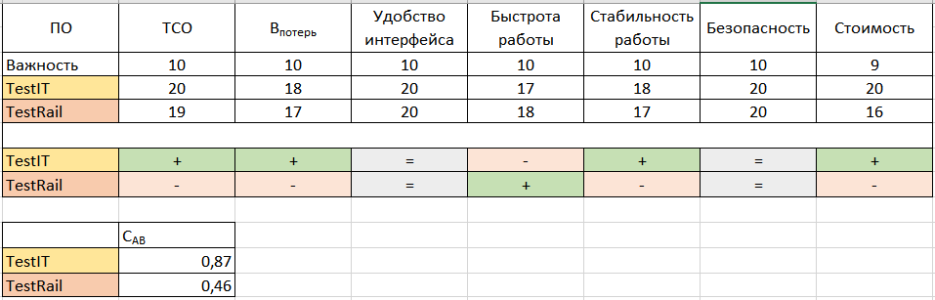Результат анализа и расчетов представлен на рисунке 3:

Рисунок . Расчет индексов согласия

Таким образом, индекс согласия TestIT больше, следовательно, предпочтительно выбрать его в качестве необходимого ПО системы управления тестированием.

Вывод

В процессе выполнения лабораторной работы были изучены методы обоснования соответствия выбранного ПО требованиям прикладных специалистов, работающих на заказчика.